MIT_P x MIT_G a 60 Hz — Efeito da Sintonização Automática

Objetivo
Os dois motores testados neste estudo — MIT_P, de pequeno porte (1,5 hp), e MIT_G, um motor industrial de grande porte — foram levados à referência de 60 Hz e acionados com V/F e FOC usando exatamente o mesmo método de cálculo de ganhos: a sintonia automática por banda passante, sem qualquer ajuste manual específico para cada máquina. Este relatório reúne os dois lado a lado para mostrar até que ponto essa mesma regra de sintonia se comporta de forma equivalente em motores de porte, inércia e constante de tempo elétrica muito diferentes.

Visão geral a 60 Hz
MIT_P à esquerda, MIT_G à direita:
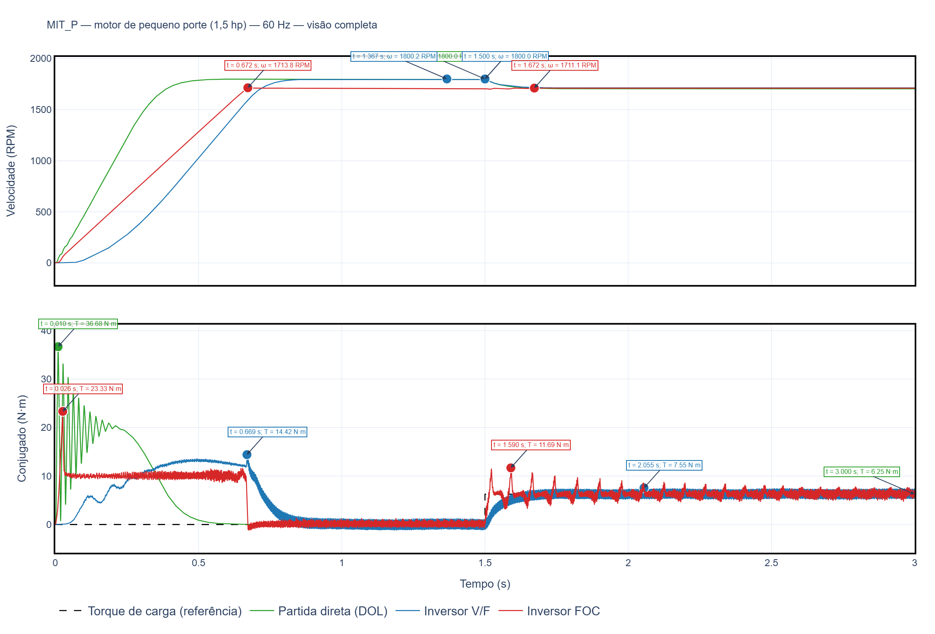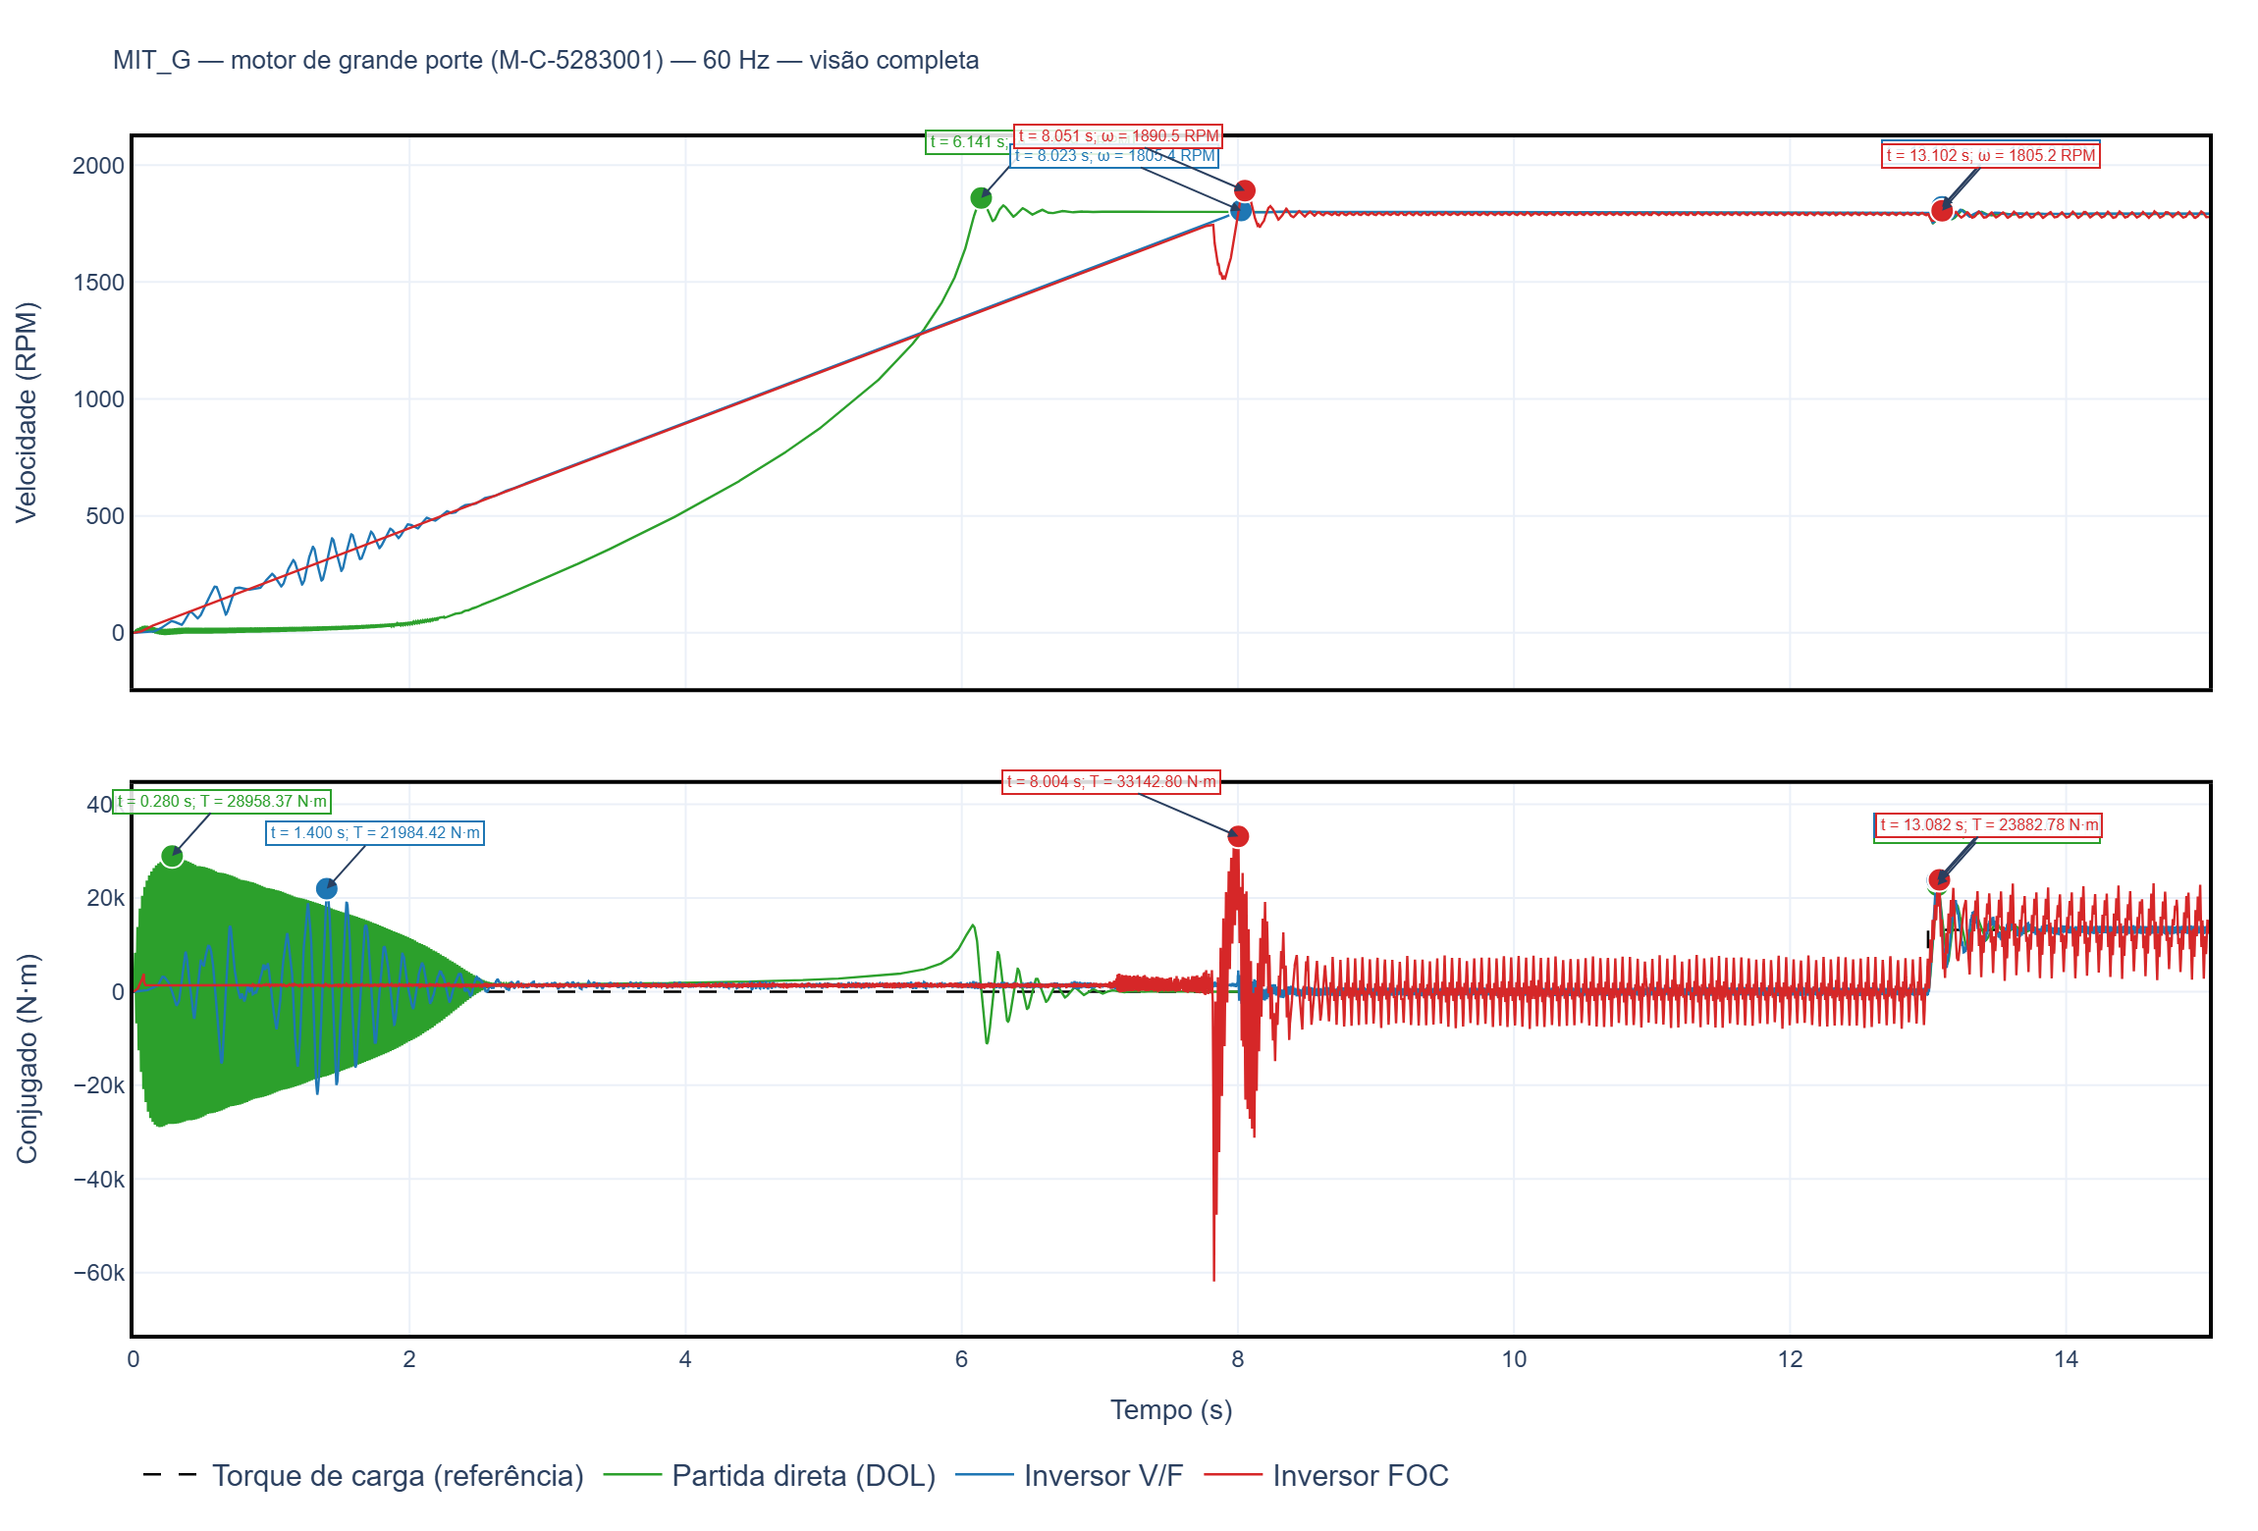

Entrada da carga — V/F x FOC anotado (60 Hz)
MIT_P à esquerda, MIT_G à direita:
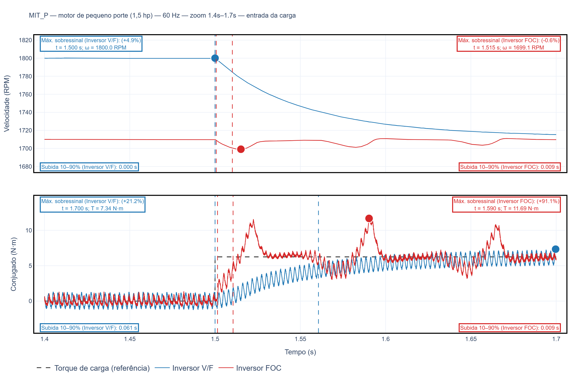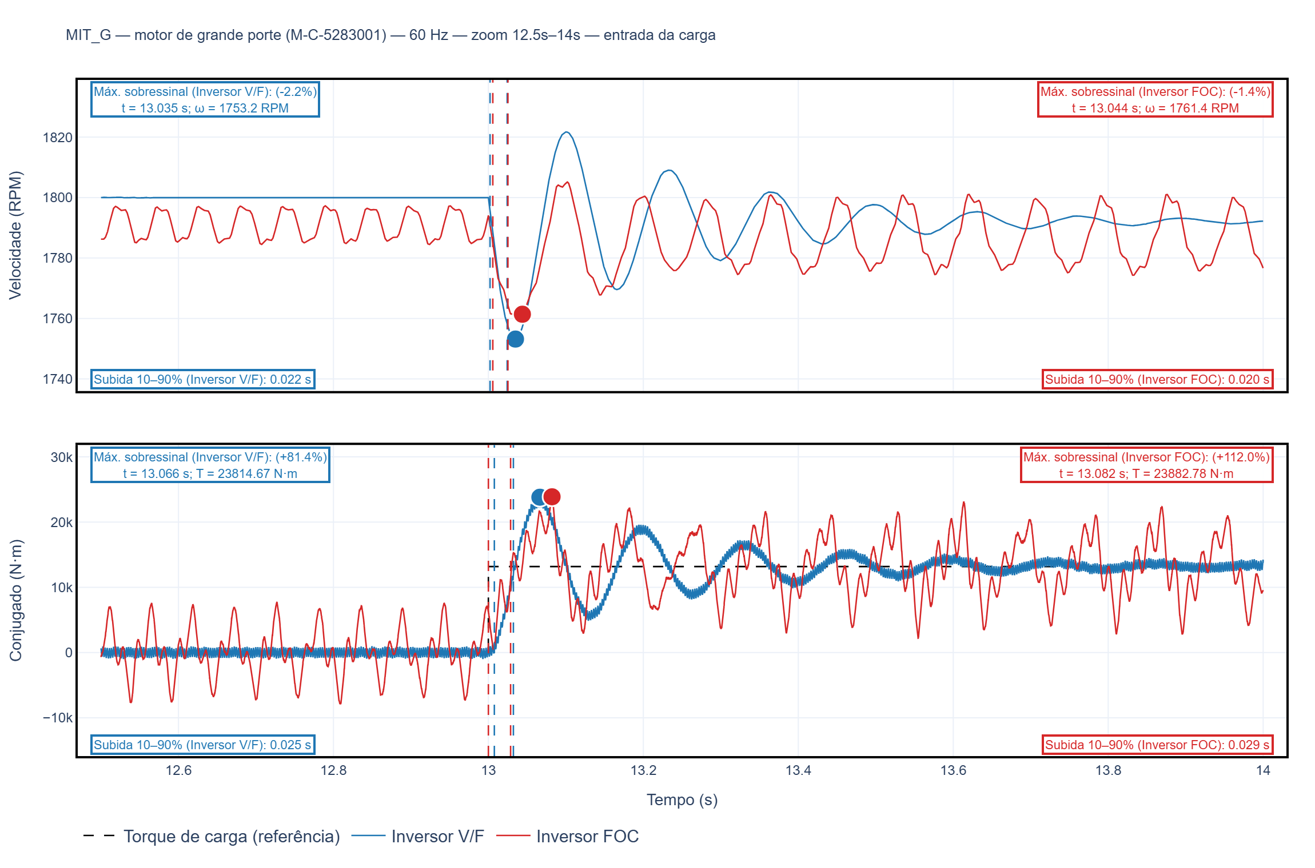

Entrada da carga: detalhe (60 Hz)
MIT_P à esquerda, MIT_G à direita:
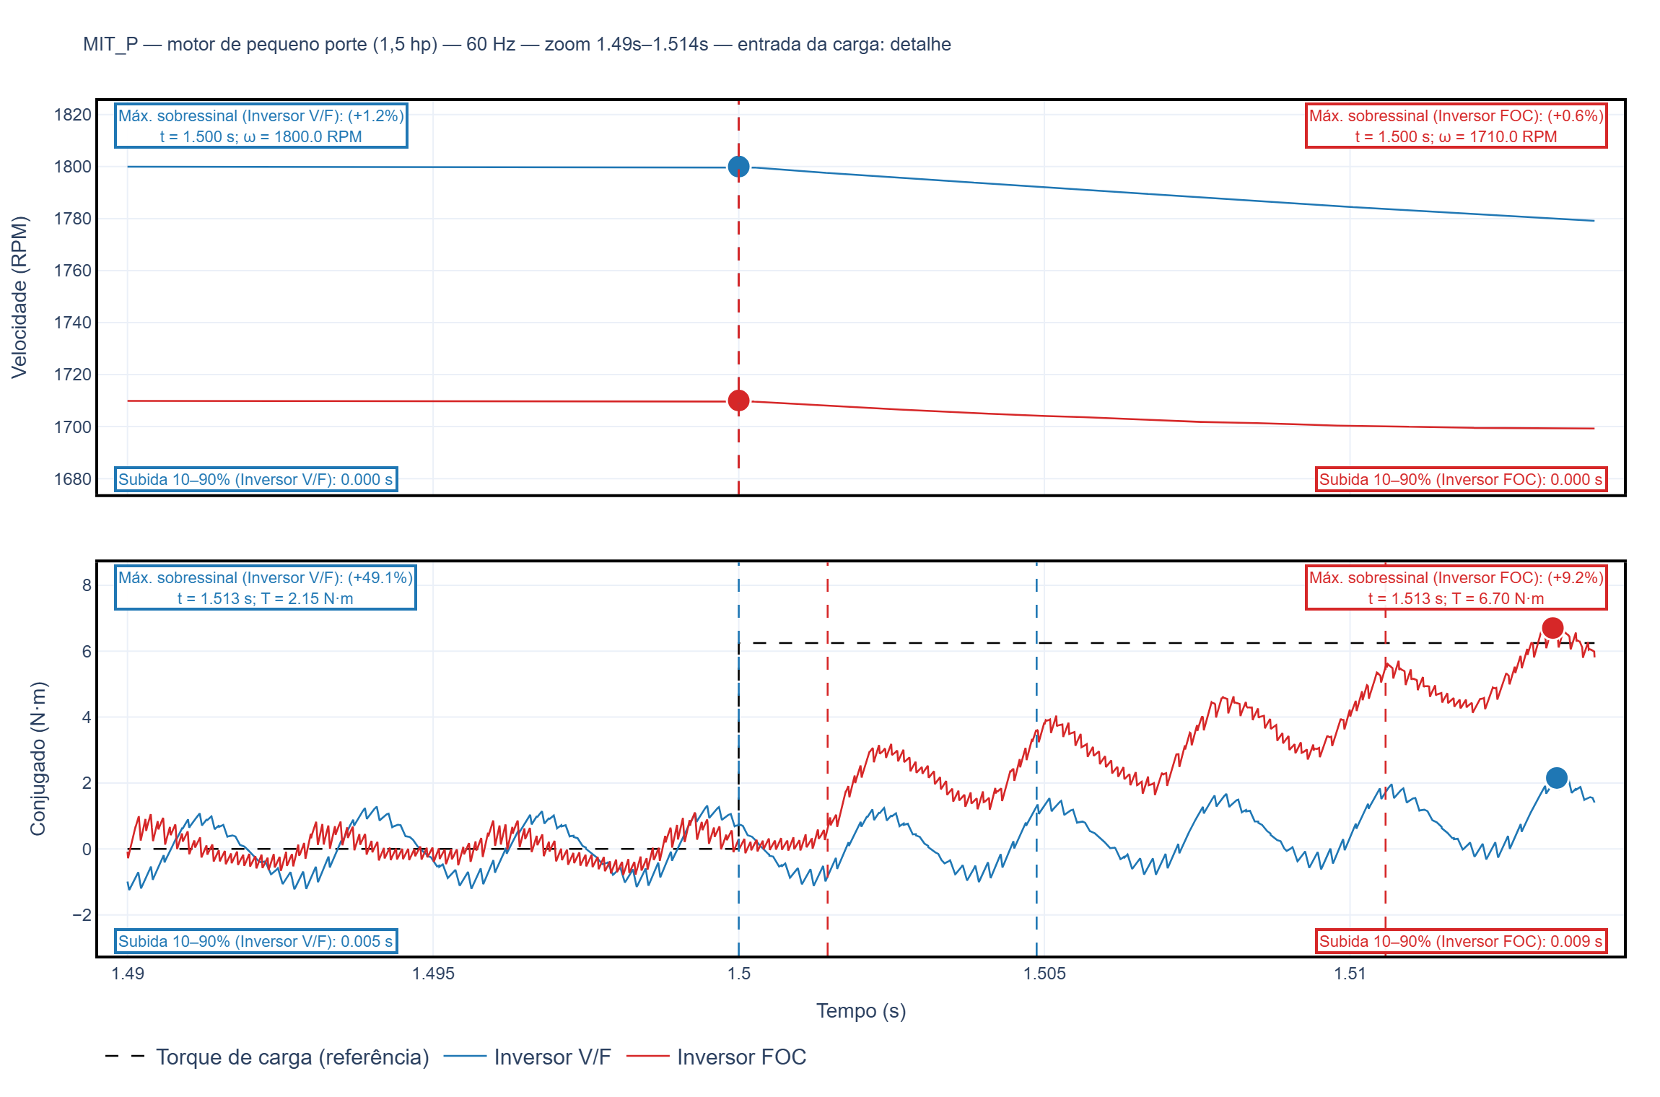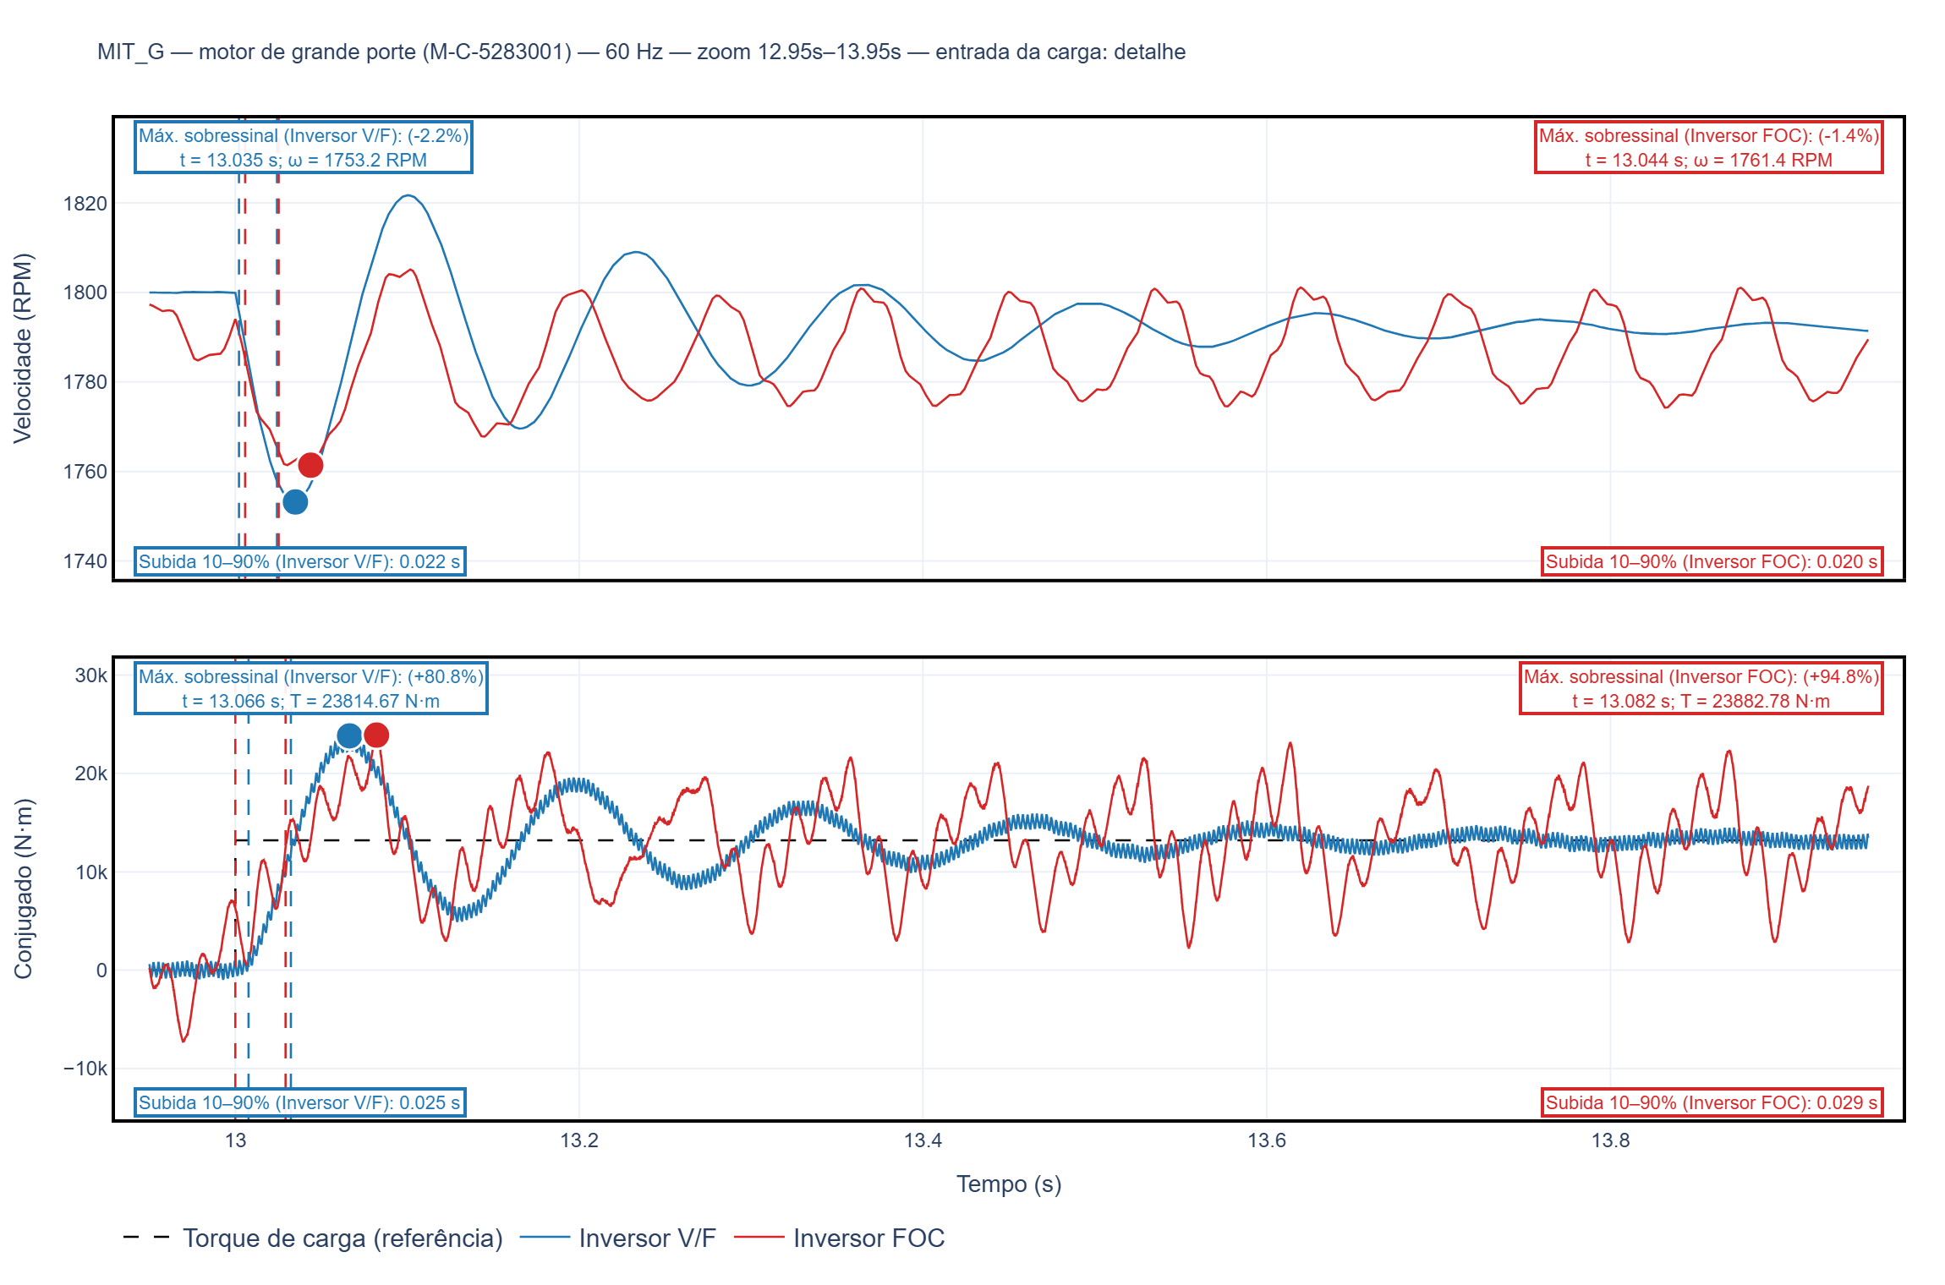

Chegada na referência de velocidade (60 Hz)
MIT_P à esquerda, MIT_G à direita:
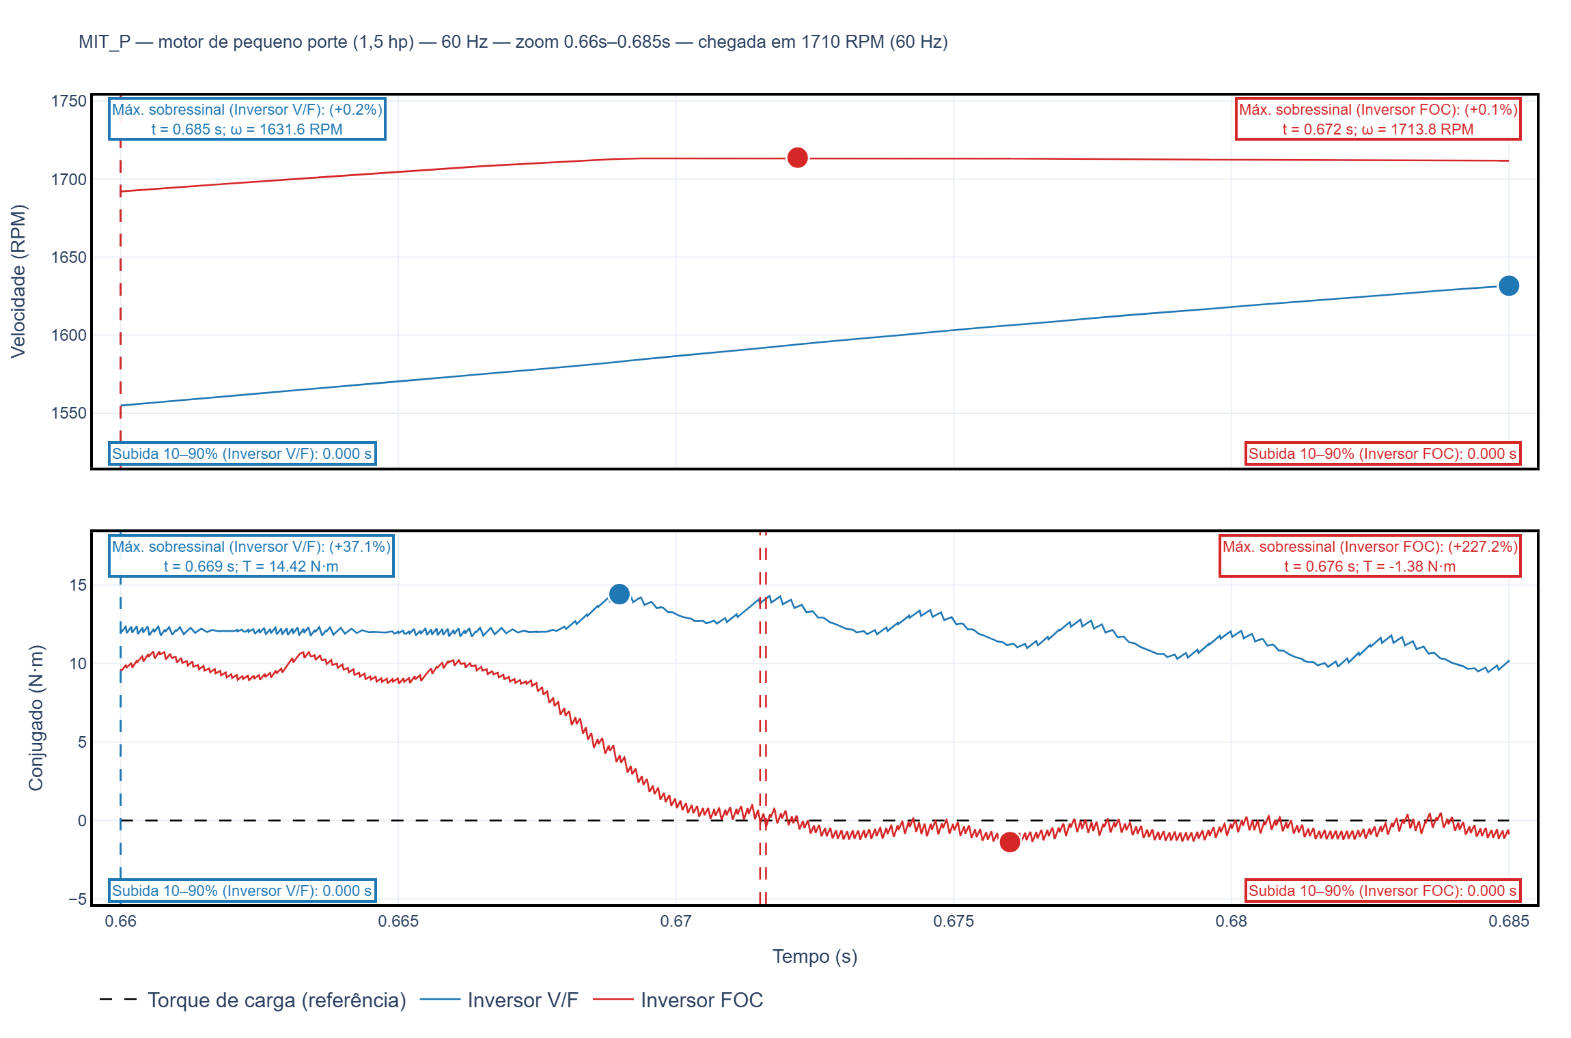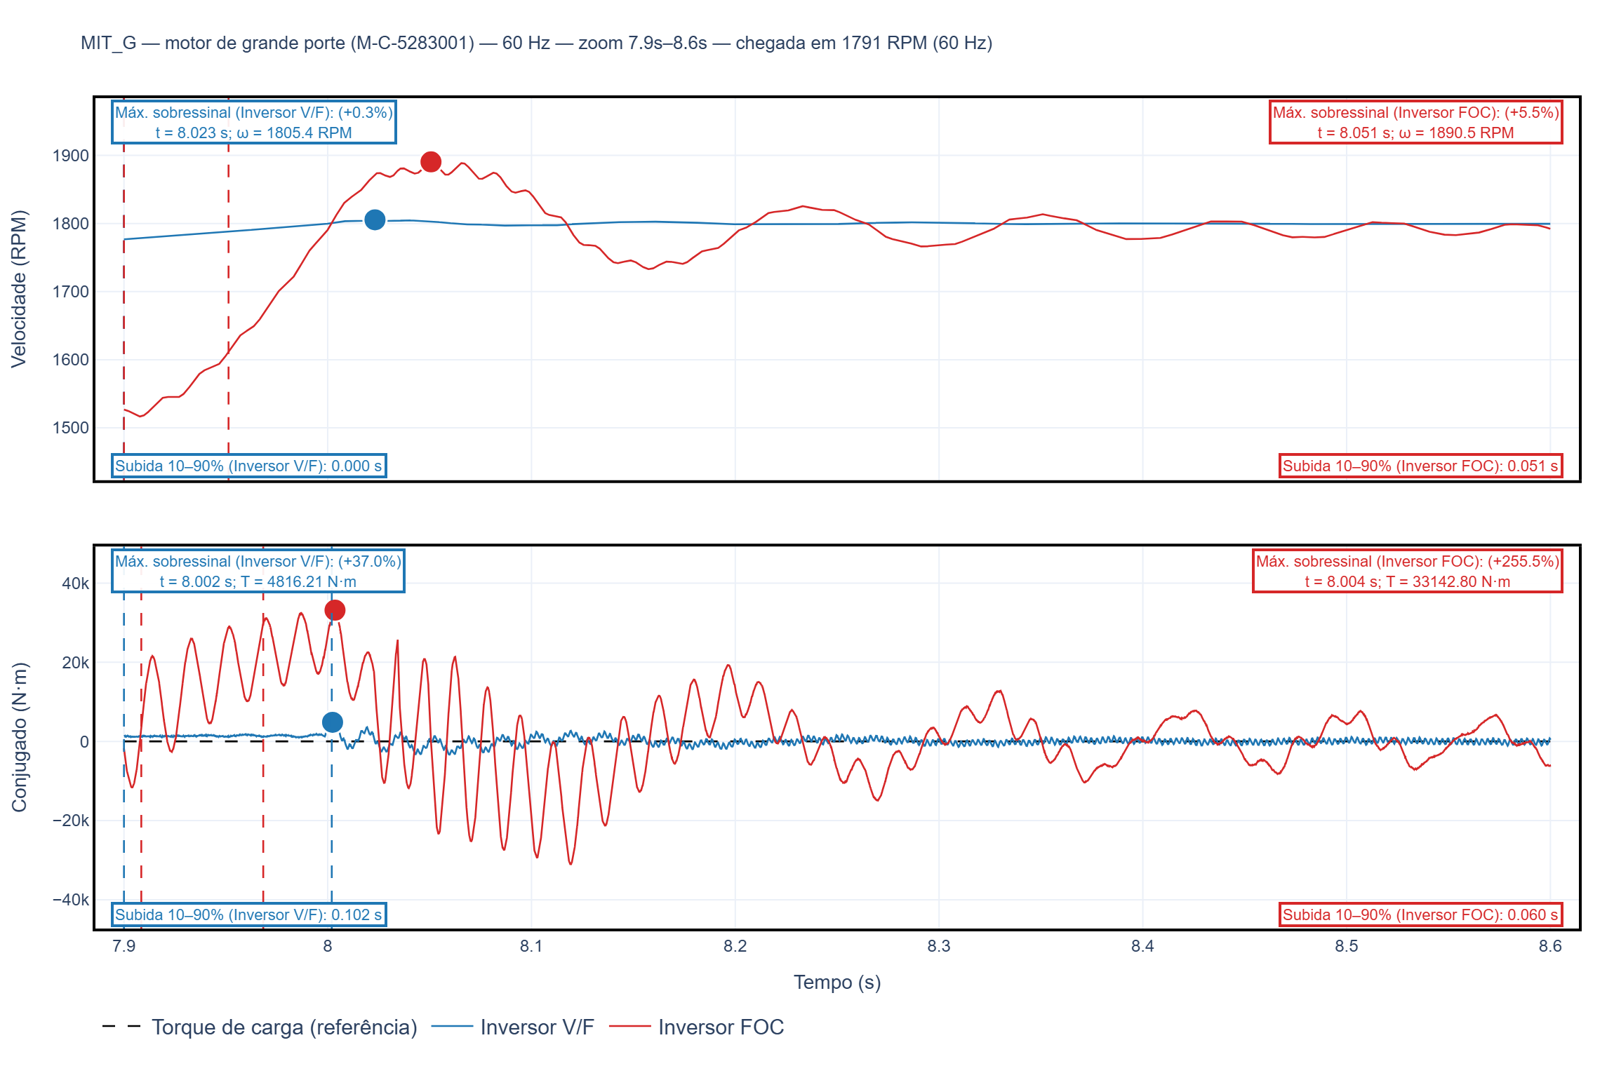

Quadro comparativo dos índices
Inversor V/F — Chegada na referência — Velocidade
Motor | Sobressinal (%) | Subida (s)
MIT_P | +0.0 | 0.477
MIT_G | +0.3 | 6.634
Inversor V/F — Chegada na referência — Conjugado
Motor | Sobressinal (%) | Subida (s)
MIT_P | +230.8 | 0.336
MIT_G | -168.1 | 1.023
Inversor V/F — Entrada da carga — Velocidade
Motor | Sobressinal (%) | Subida (s)
MIT_P | +0.4 | 0.121
MIT_G | -2.2 | 0.022
Inversor V/F — Entrada da carga — Conjugado
Motor | Sobressinal (%) | Subida (s)
MIT_P | +20.8 | 0.066
MIT_G | +80.6 | 0.025
Inversor FOC — Chegada na referência — Velocidade
Motor | Sobressinal (%) | Subida (s)
MIT_P | +0.2 | 0.534
MIT_G | +5.6 | 6.400
Inversor FOC — Chegada na referência — Conjugado
Motor | Sobressinal (%) | Subida (s)
MIT_P | +373.5 | 0.017
MIT_G | -471.6 | 0.006
Inversor FOC — Entrada da carga — Velocidade
Motor | Sobressinal (%) | Subida (s)
MIT_P | -0.6 | 0.009
MIT_G | -66.6 | 0.189
Inversor FOC — Entrada da carga — Conjugado
Motor | Sobressinal (%) | Subida (s)
MIT_P | +86.3 | 0.009
MIT_G | +372.8 | 0.029

Conclusões
- A causa raiz identificada — a banda dos PIs do FOC calculada a partir de frequency_s sem converter de rad/s para Hz antes de dividir por 8 — inflava todos os ganhos em cerca de 2π (~6,28×). A correção foi aplicada uma única vez, na biblioteca (InverterFOC.__init__), e vale para os dois motores em qualquer frequência de referência.
- Com os ganhos corrigidos, o barramento ajustado para 1,414 × V_linha e o passo interno de simulação em 1 × 10⁻⁶ s (200 amostras por período de chaveamento), os ensaios a 60 Hz foram reproduzidos de forma consistente para os dois motores, sempre sobre o sinal bruto medido.
- V/F e FOC usam a mesma rampa de referência em cada motor (o experimento de encurtar a rampa do FOC para acelerar no limite de corrente, como a partida direta, foi desfeito nesta rodada).

